
KLAIPĖDOS RAJONO SAVIVALDYBĖS TARYBOS NARĖS EGLĖS JAUGELAVIČĖS
2025 METŲ VEIKLOS ATASKAITA
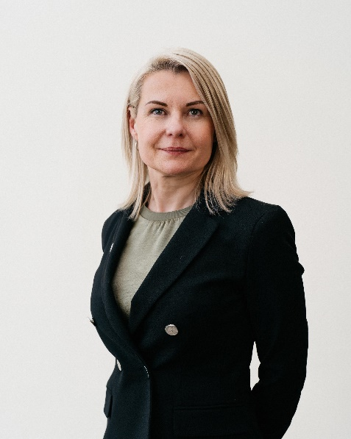
Tel. 0 616 37725, el. p.: eglejaugelavice@gmail.com
Tai mano pirmos kadencijos Klaipėdos rajono savivaldybės taryboje tretieji metai. 2023 m. balandžio 17 d. pirmą kartą prisiekiau sąžiningai ir atsakingai dirbti Klaipėdos rajono savivaldybės taryboje. Tai buvo netikėtas, žmonių išreikštas pasitikėjimas atstovauti Klaipėdos rajono gyventojų valiai.
Per 2025 metus dirbau Ekonomikos ir biudžeto komitete, taip pat keturiose komisijose ir tarybose:
- Daugiabučių namų savininkų bendrijų rėmimo programos lėšų skirstymo komisijoje;
- Peticijų komisijoje;
- Smulkiojo verslo rėmimo programos vertinimo komisijoje;
- Turizmo taryboje.
Esu asociacijos „Kretingalės bendruomenė“ valdybos pirmininkė, todėl taip pat atstovauju bendruomenines organizacijas Bendruomeninių organizacijų taryboje.
Per šiuos metus įsigilinau į daugelį savivaldos sričių, prisidėjau prie svarbių sprendimų priėmimo, susipažinau su vykdomais stambiais savivaldybės investiciniais projektais ir jų keliamais iššūkiais.
Smulkiojo verslo rėmimo programos vertinimo komisijoje, kuriai pirmininkauju, paskirstėme beveik 70 000 Eur smulkiojo verslo rėmimui. Prisidėjome prie VšĮ Inovacijų agentūros ir bendradarbystės centro „Spiečius“ veiklos Gargžduose bei mobiliojo „Spiečiaus“ veiklos ir Verslo forumo organizavimo. Nuolat diskutuojame apie smulkiojo verslo poreikius Klaipėdos rajone ir tobuliname programos nuostatus. 2025 metais įvyko pirmasis konkursas „Kilmės kodas. Klaipėdos rajonas“, kuris pranoko lūkesčius. Siekiame toliau auginti šį prekės ženklą ir svarstome verslo fondo įkūrimo galimybes.
Daugiabučių namų savininkų bendrijų rėmimo programos komisijoje išnagrinėjome 11 paraiškų ir paskirstėme beveik 30 000 Eur. Vis dar pastebima, kad mažai bendrijų ir administratorių kreipiasi dėl kompensacijų, todėl nuspręsta aktyviau viešinti programos galimybes, tobulinti nuostatus ir skatinti daugiabučių renovaciją.
Peticijų komisijoje per 2025 metus gautos peticijos neatitiko teisės aktuose nustatyto peticijų apibrėžimo.
Turizmo taryboje svarstėme Klaipėdos rajono turizmo plėtros strategiją, analizavome atliktus darbus ir jų rezultatus. Ši sritis sudėtinga, nes joje dalyvauja daug suinteresuotų šalių: Valstybinė miškų urėdija, AB „VIA Lietuva“, savivaldybė, Mažosios Lietuvos saugomų teritorijų direkcija, seniūnijos ir bendruomenės.
Sprendžiant Karklės problemas, darbo grupėje pavyko pasiekti konkrečių rezultatų – prie saugomų teritorijų direkcijos atsiras viešas tualetas. Taip pat suorganizuotas Klaipėdos regiono turizmo forumas Priekulėje. Plečiama turizmo informacijos centro veikla, planuojamas patalpų pritaikymas. Kuriami nauji turistiniai maršrutai, stiprinamas rajono žinomumas.
Ekonomikos ir biudžeto komitete svarstomi visi Tarybos klausimai. Daug dėmesio skiriama kultūrai, sportui, švietimui, sveikatos apsaugai, socialinei sričiai, jaunimui ir bendruomenėms. Siekiama gerinti paslaugų kokybę ir darbo sąlygas darbuotojams.
Svarbūs infrastruktūros klausimai – kelių tiesimas ir priežiūra, lietaus nuotekų sistemos. Ypatingas dėmesys skirtas Sendvario teritorijai – atlikta studija, vyksta konstruktyvus dialogas su AB „VIA Lietuva“. Taip pat atliktas Klaipėdos priemiesčių urbanistinis tyrimas, padėjęs geriau suprasti gyventojų poreikius. Įgyvendinta apšvietimo plėtra.
2025 metai buvo išskirtiniai svarbiais ir ilgai lauktais projektais. Atidarytas Gargždų daugiafunkcis centras, užbaigta Gargždų kultūros centro renovacija, o rugsėjo 1-ąją Sendvario seniūnijoje duris atvėrė nauja „Saulės“ mokykla. Tai ambicingi projektai, kuriuos galime vertinti su pasididžiavimu – jie ne tik įgyvendinti per suplanuotą laiką, bet ir sėkmingai įveiklinti. Šie objektai kuria ilgalaikę vertę visiems Klaipėdos rajono gyventojams: stiprina švietimo, kultūros ir bendruomeninio gyvenimo infrastruktūrą, gerina gyvenimo kokybę ir prisideda prie rajono patrauklumo augimo.
Gyventojai aktyviai naudojasi Klaipėdos rajono gyventojo kortele, kuri suteikia nuolaidas ir skatina įsitraukimą. Platforma nuolat tobulinama – sudaromos galimybės diskutuoti, balsuoti už „Tavo idėja“ projektus.
Taip pat dalyvavau darbo grupėje, nagrinėjusioje Šimkų kaimo gyventojų problemas dėl UAB „Raguvilė“ veiklos. Buvo vertinamas poveikis aplinkai ir sveikatai, analizuoti oro, triukšmo, kvapų ir dulkių taršos klausimai.
Svarstyti sprendimai: aplinkos monitoringo stiprinimas, ilgalaikiai matavimai, oro kokybės stotelės įrengimas, papildomi tyrimai dėl galimų atliekų. Diskutuota ir dėl viešojo intereso gynimo priemonių.
Metų pabaigoje nagrinėjome strateginį 2026–2028 m. veiklos planą ir biudžetą. Siekėme ne tik suplanuoti darbus, bet ir užtikrinti jų tęstinumą bei realų įgyvendinimą. Planas ambicingas – numatoma naujų ugdymo įstaigų statyba, esamų plėtra, dėmesys skiriamas visoms svarbiausioms sritims. Tai rodo nuoseklų požiūrį į rajono augimą ir gyventojų poreikius. Svarbiausia, kad priimti sprendimai yra subalansuoti ir orientuoti į ilgalaikę naudą.
Dėkoju Klaipėdos rajono savivaldybės administracijai už profesionalų darbą, Mero komandai – už bendradarbiavimą, palaikymą, opozicijai – už konstruktyvią kritiką ir diskusijas.
Kviečiu gyventojus būti aktyvius – kelti klausimus, teikti pasiūlymus ir kartu ieškoti geriausių sprendimų Klaipėdos rajonui.

Pagarbiai,
Eglė Jaugelavičė

